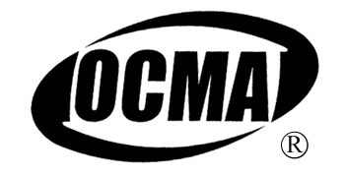
Акционерное общество
«Оскольский завод
металлургического машиностроения»
(АО ОЗММ)
309504, г. Старый Оскол – 4 Белгородской области.
Тел.: +7(4725) 47-93-08, Факс 47-94-94
E-mail: ozmm@belg.ru, ОКПО 05764765
ОГРН 1023102356881
ИНН 3128005590, КПП 312801001

___________________№ __________________

Лот к Извещению № 1076 от «12» октября 2017 г.

- Поставщик обязуется передать, а Покупатель принять и оплатить Товар в нижеуказанном ассортименте, количестве, по ценам, способами и в сроки поставки:
  - Никель – 1 тн
Итого 860 000.00 рублей, с НДС.

- Качество товара, поставленного Поставщиком по настоящему Договору, должно быть подтверждено Сертификатом качества или Декларацией соответствия. Продавец обязан предоставить, документы, подтверждающие его права на продажу Товара.

3. Порядок оплаты:
3.1. Покупатель производит оплату партии Товара согласно договора.

4. Поставка Товара производится согласно следующего базиса поставки:
- Срок поставки Товара- согласно договора.
- Погрузка Товара на складе Поставщика производится за счет Поставщика
- Разгрузка Товара на складе Покупателя производится Покупателем за свой счет.

5. Описание лота
Наименование титула | Поставка материалов: ферросплавы, изделия из графита
Доставка по адресу | Белгородская обл., г. Старый Оскол-4
Заказчик | АО «ОЗММ»
Вид | ферросплавы, изделия из графита
Срок поставки | Октябрь 2017
Начальная цена с учетом доставки и условия платежа | 860 000.00 рублей с НДС

6. Начальная максимальная цена контракта: 860 000.00 рублей, с НДС.

